ชื่อ........**จักรพงษ์ คชเผือก**............................................. รหัสนิสิต......**65160013**......... กลุ่ม.........**2**.................

คณะ...........**วิทยาการสารสนเทศ**................................... อาจารย์ผู้สอน.......**ประจักษ์ จิตเงินมะดัน**.......................

**ปฏิบัติการที่ 13**

**div Element and Layout**

**วัตถุประสงค์**

1. เพื่อศึกษาเนื้อหาความรู้เกี่ยวกับการออกแบบ Web Application ด้วย CSS
2. เพื่อฝึกทักษะการออกแบบ Web Application ด้วย div Element and Layout

**1. แหล่งเรียนรู้เนื้อหาสำคัญ**

ให้นิสิตศึกษาข้อมูลและเนื้อหาของ HTML, CSS, และ JavaScript จากบทความข้างล่างนี้

1. Hyper Text Markup Language (HTML): <https://www.w3schools.com/html/default.asp>
2. Cascading Style Sheets (CSS): <https://www.w3schools.com/css/default.asp>
3. JavaScript: <https://www.w3schools.com/js/default.asp>
4. Reference: <https://supersimple.dev/courses/html-css-course>

**2. div Element**

<div> เป็น element ของ HTML ที่มีความสำคัญมาก สามารถใช้เพื่อการสร้างหรือแบ่งหน้าเว็บออกเป็นส่วน ๆ ได้ โดยส่วนใหญ่ <div> จะถูกใช้งานเป็น container หรือส่วนที่เก็บองค์ประกอบอื่น ๆ ไว้ภายในที่สามารถตกแต่งได้ด้วย CSS หรือ ควบคุมและจัดการได้ด้วย JavaScript ซึ่งการแก้ไขดัดแปลงนี้ จะไม่กระทบกับองค์ประกอบในส่วนอื่น ๆ ของ HTML ในการตกแต่งองค์ประกอบภายใน <div> นั้น สามารถเรียกใช้งานได้โดยใช้ class หรือ id ก็ได้ โดยเราสามารถใส่ element อะไรก็ได้ภายใน <div> นั้น

หมายเหตุ โดยปกติแล้ว เว็บบราวเซอร์จะใส่บรรทัดว่างข้างหน้าและข้างหลัง <div>

สามารถศึกษาเพิ่มเติมได้ที่ <https://www.w3schools.com/tags/tag_div.ASP>

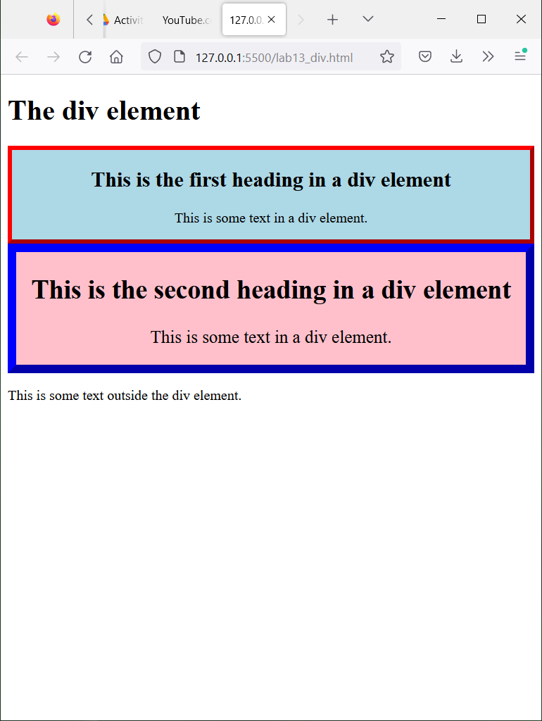

ตัวอย่างโค้ด เช่น

<!DOCTYPE html>

<html>

<head>

<style>

.div-red {

border: 5px outset red;

background-color: lightblue;

text-align: center;

}

.div-blue {

border: 10px outset blue;

background-color: pink;

text-align: center;

font-size: 20px;

}

</style>

</head>

<body>

<h1>The div element</h1>

<div class="div-red">

<h2>This is the first heading in a div element</h2>

<p>This is some text in a div element.</p>

</div>

<div class="div-blue">

<h2>This is the second heading in a div element</h2>

<p>This is some text in a div element.</p>

</div>

<p>This is some text outside the div element.</p>

</body>

</html>

1. ให้นิสิตสร้างไฟล์ lab13_div_excercise.html
2. เขียนโค้ดให้มีลักษณะดังนี้

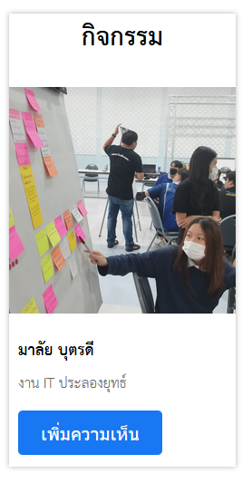

หมายเหตุ

การทำให้ภาพที่ย่อหรือขยายมีขนาดพอดีกับคอนเทนเนอร์ที่ล้อมรอบมันอยู่ สามารถใช้คุณสมบัติ object-fit ของ CSS ได้ โดยมีตัวเลือกหลายแบบ เช่น เติมเต็มตามขนาดของคอนเทนเนอร์ รักษาอัตราส่วนเดิม ไม่เปลี่ยนขนาด ฯลฯ

ข้อมูลเพิ่มเติม <https://www.w3schools.com/css/css3_object-fit.asp>

**ผลลัพธ์ (โค้ด)**

1. ให้นิสิตสร้างไฟล์ lab13_div_google.html และ lab13_div_google.css
2. ให้นิสิตเชื่อมไฟล์ทั้งสองเข้าด้วยกัน แล้วเขียนโค้ดให้มีลักษณะดังนี้

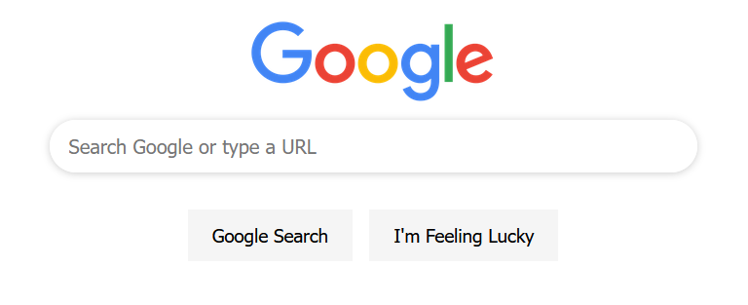

หมายเหตุ

การคลิกที่ input field แล้วทำให้ข้อความช่วยเหลือหายไป สามารภทำได้หลายวิธี เช่น การใช้ onfocus=”” ร่วมกับ onblur=”” หรือ การใช้ CSS ช่วยโดยการใช้ pseudo-class focus::placeholder แล้วตั้งค่าสีของตัวอักษรให้เป็น transparent

ข้อมูลเพิ่มเติม <https://www.w3docs.com/snippets/css/how-to-auto-hide-placeholder-text-on-focus-with-css-and-jquery.html>

**ผลลัพธ์ (โค้ด)**

**3. CSS Layout**

ใน CSS จะมี Layout 2 แบบ คือ Vertical and Horizontal Layout นั่นคือ แนวตั้ง และแนวนอน ดังรูป ซึ่งสามารถเอามาผสมกันเพื่อสร้าง Layout ของหน้าเว็บตามที่ต้องการ เรียกว่า Nested Layout นั่นคือ การเอา Layout ที่ต้องการมาซ้อน ๆ กัน ตามรูปแบบที่ต้องการ

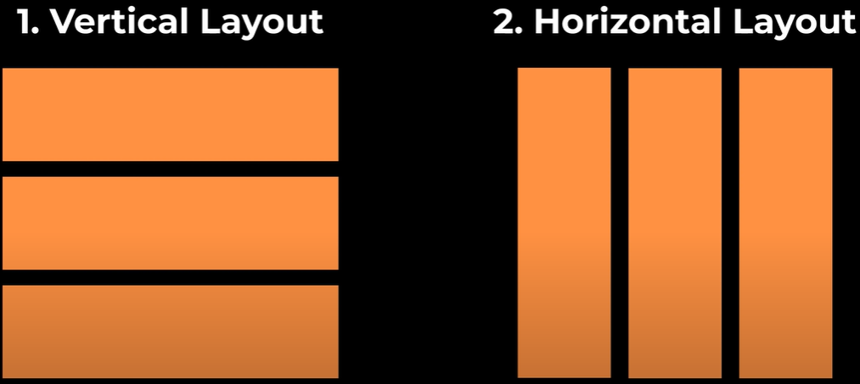



Nested Layout

อีกหนึ่ง element ที่สำคัญของ CSS สำหรับการสร้าง Layout คือ Grid ซึ่งเป็นโครงสร้างในรูปแบบแถวและคอลัมน์ (หรือในรูปแบบตาราง) โดยเราสามารถกำหนดจำนวนของแถวและหลักได้ผ่าน 2 ขั้นตอนคือ 1. ต้องบอก display: grid; และ 2. ต้องใส่จำนวนคอลัมน์ เช่น 100px 1fr 2fr; หมายความว่า มี 3 คอลัมน์ โดยที่คอลัมน์แรกจะกว้าง 100px คอลัมน์ที่ 2 จะกว้าง 1 ใน 3 ของพื้นที่ที่เหลือ และ คอลัมน์ที่ 3 จะกว้าง 2 ใน 3 ของพื้นที่ที่เหลือ

ถ้ามีจำนวน <div> มากกว่าจำนวนของคอลัมน์ที่กำหนดใน grid เนื้อหาของคอลัมน์ที่เหลือจะแสดงในแถวถัดไปของ grid

ตัวอย่าง

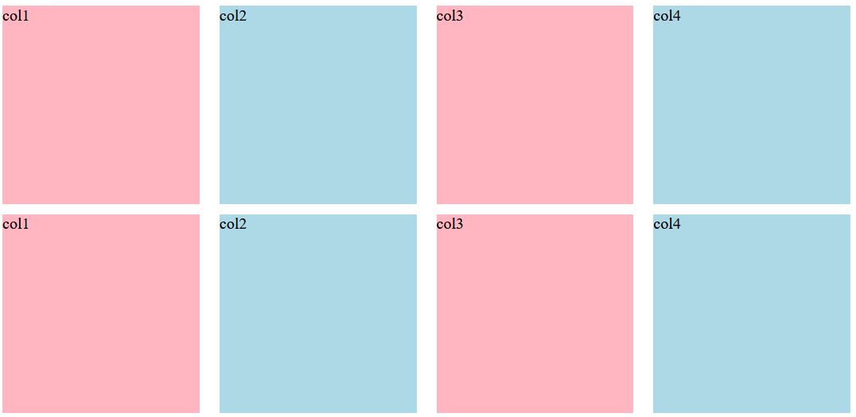

**Grid HTML**

<!DOCTYPE html>

<html>

<head>

<link rel="stylesheet" href="lab13_grid.css">

</head>

<body>

<div class="grid">

<div class="lightpink">col1</div>

<div class="lightblue">col2</div>

<div class="lightpink">col3</div>

<div class="lightblue">col4</div>

<div class="lightpink">col1</div>

<div class="lightblue">col2</div>

<div class="lightpink">col3</div>

<div class="lightblue">col4</div>

</div>

</body>

</html>

**Grid CSS**

.grid {

display: grid;

grid-template-columns: 1fr 1fr 1fr 1fr;

column-gap: 20px;

row-gap: 10px;

}

.lightpink {

background-color: lightpink;

height: 200px;

}

.lightblue{

background-color: lightblue;

height: 200px;

}

จงสร้างหน้าเว็บที่มีรูปแบบต่อไปนี้

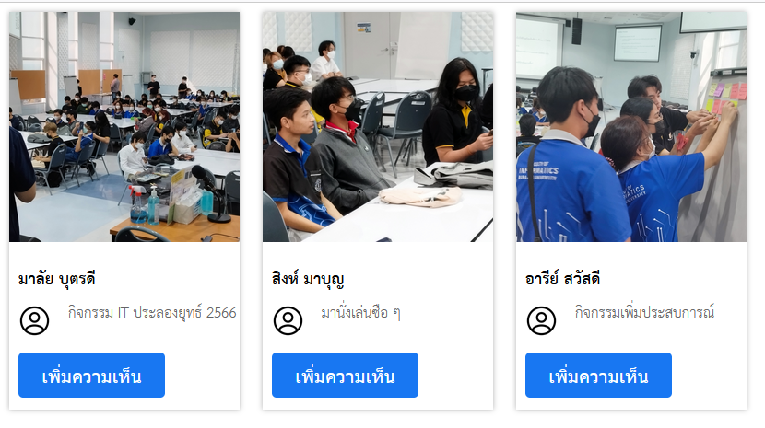

หมายเหตุ

เราสามารถใช้ grid ในคอนเทนเนอร์ที่เป็น <div> ซ้อนกันได้

**ผลลัพธ์ (โค้ด)**

**5. Try it yourself!**

ให้นิสิตเพิ่มเติมหน้าเว็บ my-youtube.html ให้มีลักษณะ ดังนี้

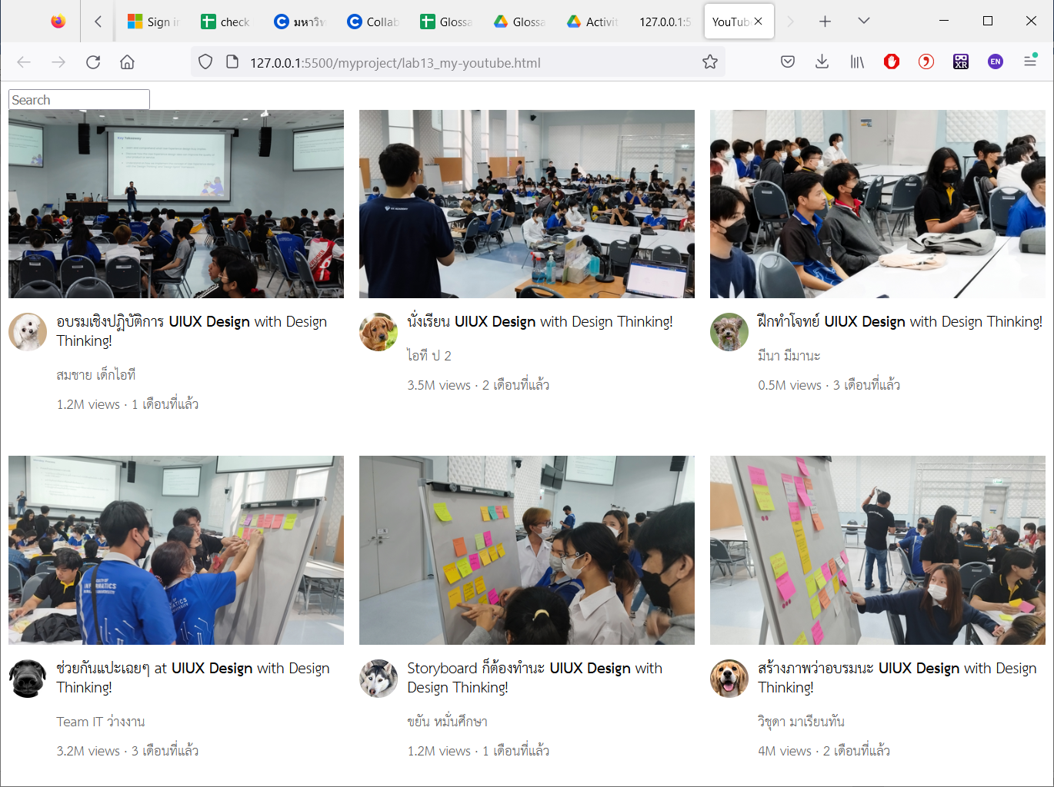

หมายเหตุ

1. สามารถใช้ grid ครอบเนื้อหาทั้งหมดได้ โดยอานจะตั้งชื่อ class ว่า video-grid

2. สามารถใช้ grid ภายใน <div> เพื่อจัด layout ภายในได้ เช่น video-info-grid สำหรับการแบ่งรูปโปรไฟล์ทางด้านซ้าย และคำอธิบายต่าง ๆ ให้อยู่ทางด้านขวา

**ผลลัพธ์ (โค้ด)**

Reference: <https://supersimple.dev/courses/html-css-course>